**一、靶场搭建**

1、Vulhub启动

C:\Users\Toby\AppData\Local\Temp\1653468151(1).jpg

2、访问呢8080端口

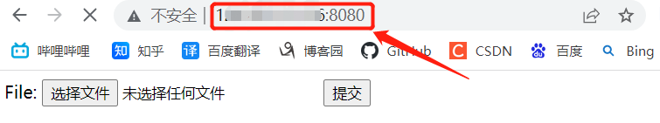

**二、漏洞复现**

1、上传poc图片，执行命令为id > /tmp/success && /tmp/success

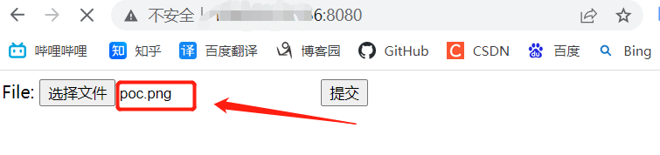

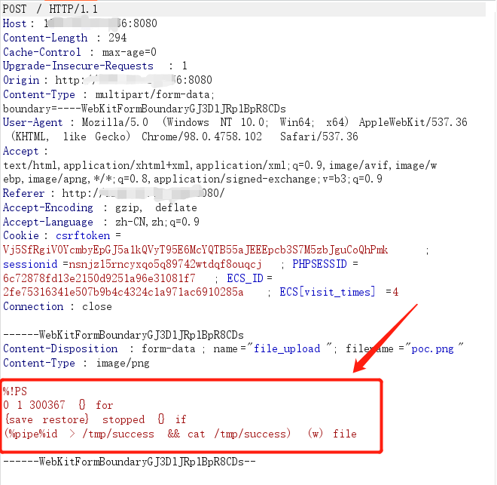

2、页面成功回显

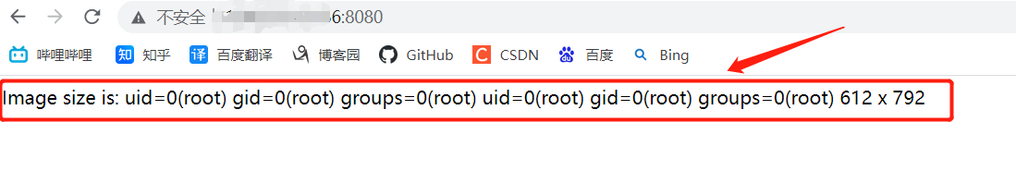

3、docker容器中/tmp/success文件成功创建

